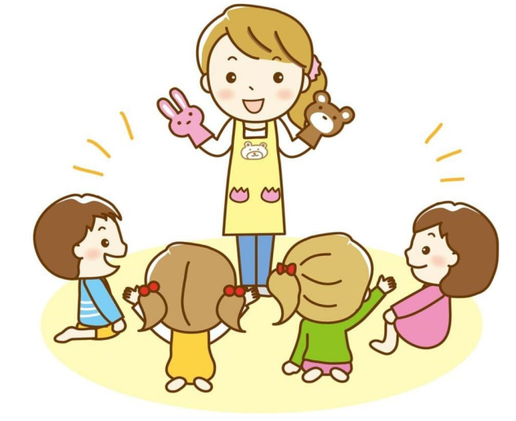
Родители могут стать инициаторами организации в

Консультация для родителей. Значение театрализованной деятельности в развитии речи дошкольников.
домашней обстановке разнообразных театрализованных
игр. Это могут быть игры-забавы, игры-драматизации
под пение типа «У медведя во бору», «Каравай»,
«Репка», слушание сказок, записанных на дисках, с их
последующим разыгрыванием и другое. Такие
совместные развлечения могут сыграть большую роль в
создании дружеской доверительной, творческой
атмосферы в семье, что важно для укрепления семейных
отношений.
Домашний театр - это совокупность театрализованных
игр и разнообразных видов театра.
Для домашнего пользования доступны - кукольный,
настольный, теневой театры.
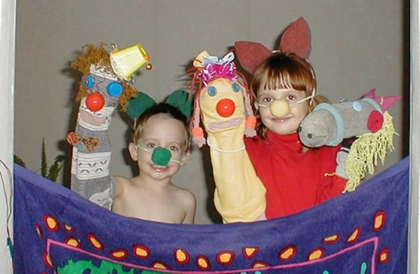
Родители могут организовать кукольный театр, используя имеющиеся в доме игрушки или изготавливая своими руками из разных материалов, например, папье-маше, дерева, картона, ткани, ниток, старых носков, перчаток. К работе по изготовлению кукол, костюмов желательно привлекать и ребенка.
В дальнейшем он будет с удовольствием использовать их, разыгрывая сюжеты знакомых сказок. Например: старый меховой воротник в ловких руках может стать хитрой
лисой или коварным волком. Бумажный пакетик может превратиться в весёлого человечка. На
пакетике нарисуйте лицо и прорежьте дырку для носа, в которую просуньте указательный палец, а
большой и средний станут руками. Кукла из носка: набейте носок тряпками и вставьте внутрь
линейку. Все скрепите верёвочкой или резинкой. Кукла из бумажной тарелки. На бумажной
тарелке нарисуйте рожицу. К обратной стороне прикрепите липкой лентой палочку. Игрушки и
куклы из пластмассовых бутылок и коробок. Коробки можно склеить друг с другом, обклеить
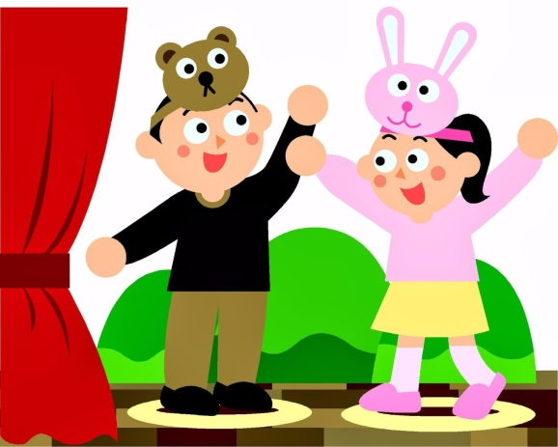
бумагой и приклеить детали. И тому подобное…

Создавая домашний кукольный театр, вы вместе с
малышом примеряете на себя множество ролей: будете
делать кукол, рисовать декорации, писать сценарий,
оформлять сцену, продумывать музыкальное
сопровождение и, конечно, показывать сам спектакль.
Только представьте, сколько творчества, смекалки,
уверенности в себе потребует это занятие от крохи. А еще
тренировка мелкой моторики, развитие речи,
художественного вкуса и фантазии, познание нового и
интересного, радость совместной деятельности с близкими
людьми, гордость за свои успехи… Действительно, создание домашнего кукольного театра –
настолько развивающая и многогранная деятельность, что стоит не пожалеть на это времени и сил.
Дети любят сами перевоплощаться в любимых героев и действовать от их имени в
соответствии с сюжетами сказок, мультфильмов, детских спектаклей. Придумайте атрибуты и
перевоплощайтесь.
Домашние постановки помогают удовлетворить физический и эмоциональный потенциал. Дети учатся замечать хорошие и плохие поступки, проявлять любознательность, они становятся более раскрепощенными и общительными, учатся четко формулировать свои мысли и излагать их публично, тоньше чувствовать и познавать окружающий мир.

